Activité 4 | Etude de la biodiversité du bocage et de la plaine céréalière
Compétences travaillées | - Pratiquer différents langages  - Pratiquer des démarches scientifiques

Un bocage est une région où les champs et les prés sont clôturés par des haies ou des rangées d’arbres qui marquent les limites de parcelles qui sont de tailles inégales et de formes différentes. C’est un élément important du réseau écologique avec prairies, haies, talus et fossés, et aussi pour la biodiversité.
Document 1 : Photographie de deux paysages différents
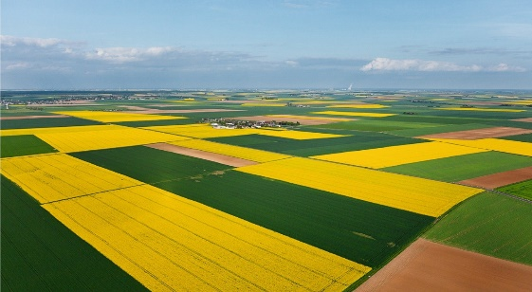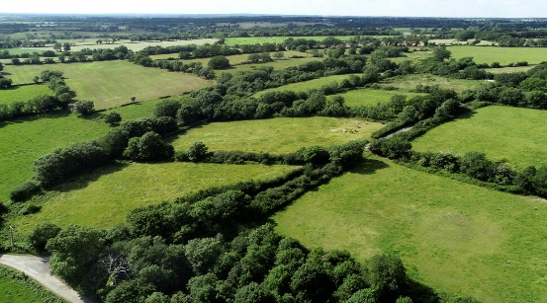
Bocage
Plaine céréalière
La plaine céréalière est un lieu où l’on cultive de manière de manière intensive sur grande parcelle avec l’utilisation de produits chimiques. Le bocage est un lieu où l’on cultive de petites parcelles de manière raisonnée et où l’on pratique l’élevage.
Document 2 : Photographie aérienne d’un paysage bocager
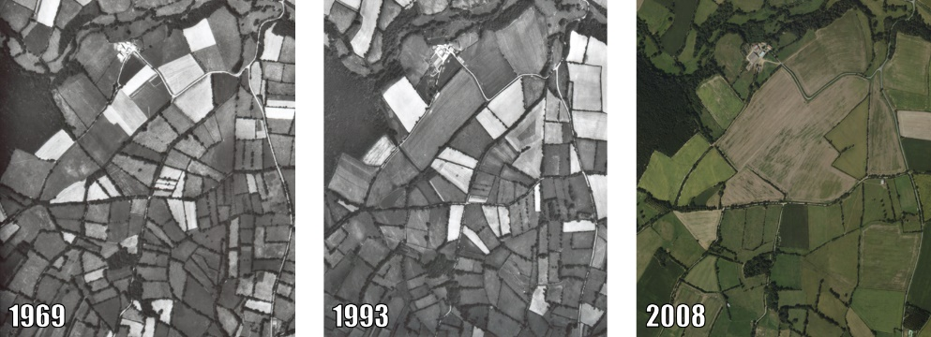
Ici 30% des haies ont été arrachées en 50 ans entrainant une simplification du paysage et une augmentation de la taille des parcelles cultivées.

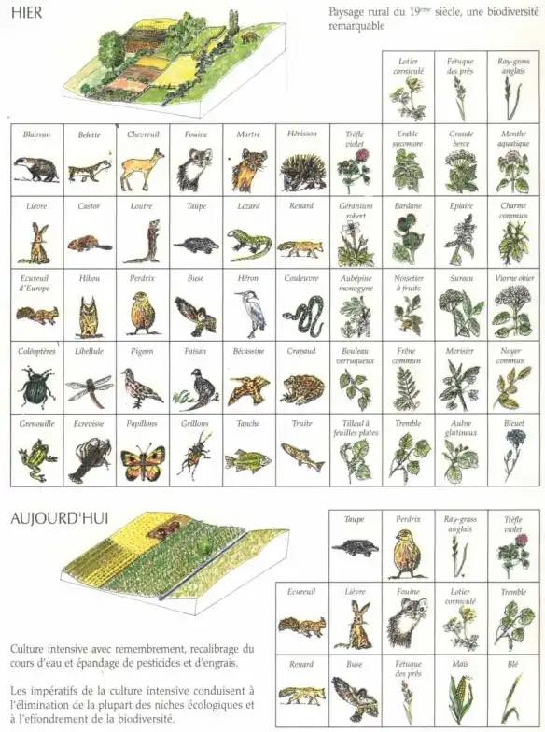
Autrefois
Enoncé des questions
- A partir du document 1 et 2, donner la principale différence entre un paysage bocager et une plaine céréalière.
………………………………………………………………………………………………………………………………………………………………………………………………………………………………………………………………………………………………………………………………………………………………………………………………………………………………………………………………………………………………………………………………………………………………………………………………
- Comparer la biodiversité d’un paysage bocager et d’une plaine céréalière.
………………………………………………………………………………………………………………………………………………………………………………………………………………………………………………………………………………………………………………………………………………………………………………………………………………………………………………………………………………………………………………………………………………………………………………………………
- Donner deux raisons qui peuvent expliquer cette différence.
………………………………………………………………………………………………………………………………………………………………………………………………………………………………………………………………………………………………………………………………………………………………………………………………………………………………………………………………………………………………………………………………………………………………………………………………

